为便于考生提前准备确认材料，网上确认时考生须提交材料如下：
（一）所有考生网上确认必须上传的材料、照片及标准：
1.本人近三个月内正面、免冠、无妆、彩色电子证件照（白色背景，用于准考证照片）：照片宽高比例3:4；坐姿端正，双眼自然睁开并平视，耳朵对称，左右肩膀平衡，头部和肩部要端正且不能过大或过小，需占整个照片的比例为2/3。照片为JPG格式，大小5M以内。如例图：
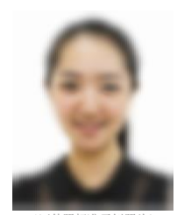
2.本人手持身份证照：拍摄时，手持本人身份证，将持证的手臂和上半身整个拍进照片，头部和肩部要端正，头发不得遮挡脸部或造成阴影，要露出五官；确保身份证上的所有信息清晰可见、完整（没有被遮挡或者被手指捏住）。 如例图：
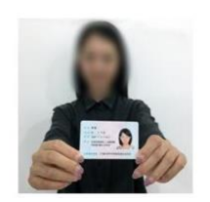
3.本人身份证原件正反面照（分正、反面两张上传，请确保身份证边框完整，字迹清晰可见，亮度均匀）。如例图：
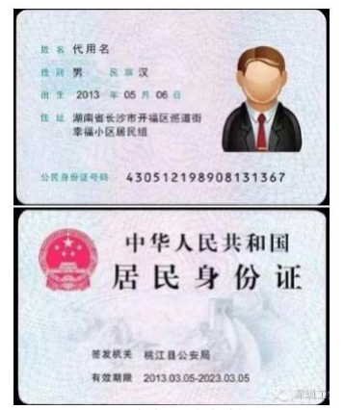
提醒：上述照片要严格按照要求上传，严禁对照片进行修图，对证件照审核多次未通过的考生，超过截止时间将以“审核未通过”处理并不予参加考试。
（二）以下选项由考生根据本人报考身份实际情况如实上传材料及照片：
1.广西医科大学的2022届本科毕业考生：
（1）须上传“学信网”的《教育部学籍在线验证报告》；如例图：
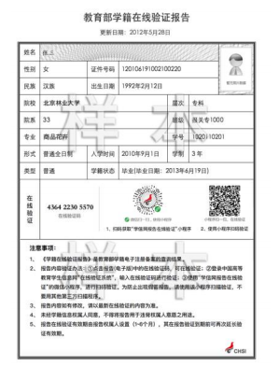
（2）证明学生身份的学生证（本人照片、学校公章或钢印清晰、各学期注册章完整）。
2.广西户籍的往届毕业生：
（1）毕业证书照片（毕业证书丢失的须提供“学信网”的《教育部学历证书电子注册备案表》或《中国高等教育学历认证报告》）；如例图：
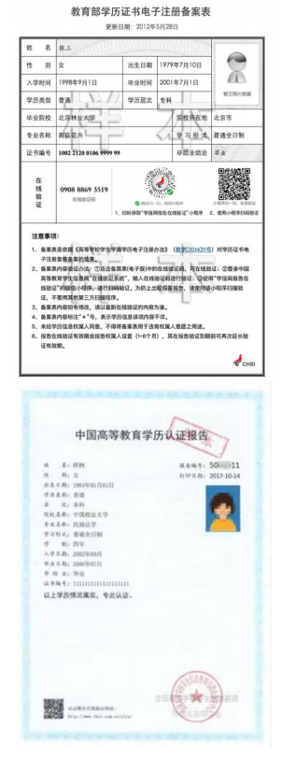
（2）户口簿首页和登载本人户籍信息的“常住人口登记卡”页；集体户口需提供首页及个人单页。
3.非广西户籍的往届毕业生（2021届我区高等学校本科毕业生除外）：
（1）毕业证书（毕业证书丢失的须提供“学信网”的《教育部学历证书电子注册备案表》或《中国高等教育学历认证报告》）；
（2）以下材料之一：公安机关核发的在有效期内的广西壮族自治区居住证或考生本人广西区内的房产产权证或商品房备案证明。
4.2021届我区高等学校本科毕业生：毕业证书（毕业证书丢失的须提供“学信网”的《教育部学历证书电子注册备案表》或《中国高等教育学历认证报告》）。
5.在境外获得学历证书的考生须上传教育部留学服务中心出具的《国外学历学位认证书》原件。如例图：
6.报考“退役大学生士兵专项硕士研究生招生计划”的考生还须上传本人《入伍批准书》和《退出现役证》原件。如例图：
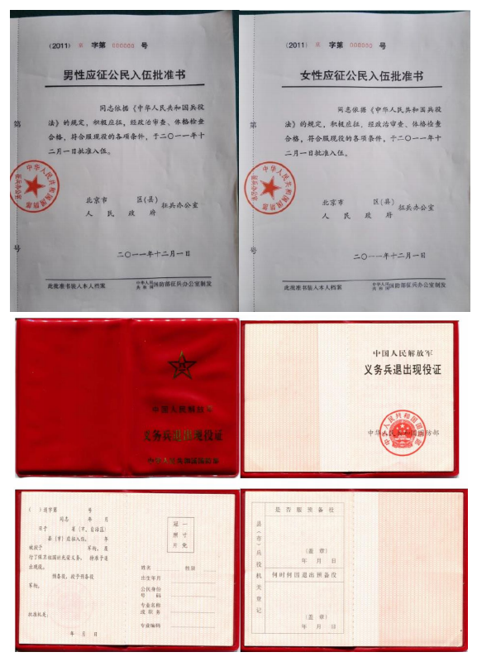
7.部队考生单位在广西，但无法提供户口簿、居住证等材料的，应上传军官证及部队开具的证明（或报考推荐表）。
8.报考我校单独考试的考生还须上传所在单位出具的推荐书（含人事部门公章）、两名相关专业副高级及以上职称的专家推荐书、报考导师签字同意的单独考试申请书及论文等其他相关佐证材料。
（三）“研招网”报名系统如提示“学籍学历校验不通过”的考生，需上传相应学历学籍证明材料，要求如下：
1.应届毕业生（含成人教育）：上传“学信网”的《教育部学籍在线验证报告》。
2.往届毕业生（含军校毕业生）：上传“学信网”的《教育部学历证书电子注册备案表》或《中国高等教育学历认证报告》。
3.境外学历：上传“教育部留学服务中心”的《国（境）外学历学位认证书》。
4.未取得毕业证的自学考试或网络教育届时可毕业考生：上传“学校开具的成绩证明”或“准考证”。
5.因变更姓名或身份证号码导致学历（学籍）信息验证未通过的考生：除上传上述对应证明外，还须提供本人信息变更的证明（记载曾用名和现用名的户口簿或公安机关出具的相关证明）。

